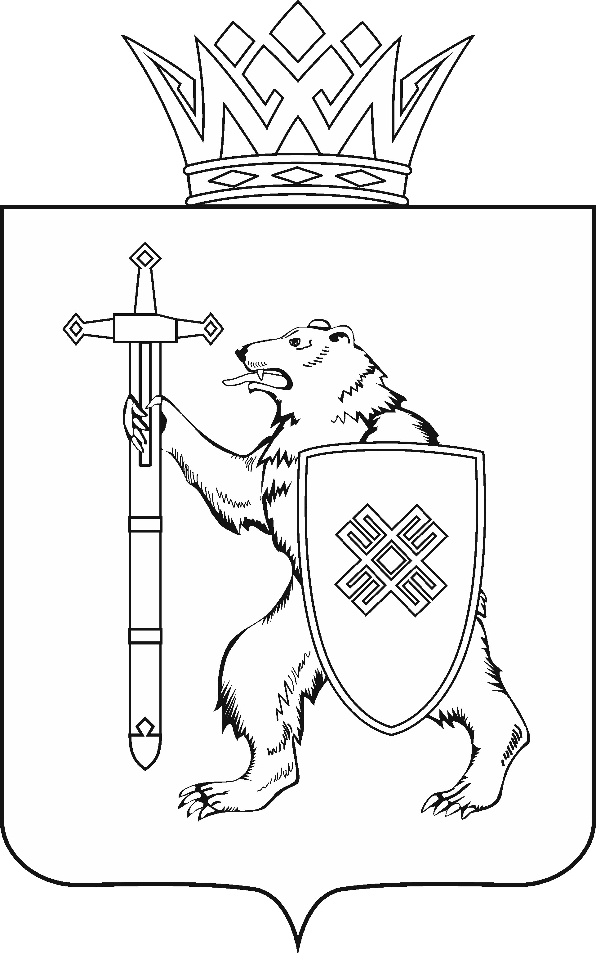
МАРИИ ЭЛ РЕСПУБЛИКЫН КУГЫЖАНЫШ ПОГЫНЖО  АГРОПРОМЫШЛЕННЫЙ КОМПЛЕКСЫМ ВИЯҥДЫМЕ, ЭКОЛОГИЙ ДА ПӰРТӰС ДЕНЕ ПАЙДАЛАНЫМЕ ШОТЫШТО КОМИТЕТ  Ленин проспект, 29-ше,  Йошкар-Ола, 424001 |  | ГОСУДАРСТВЕННОЕ СОБРАНИЕ РЕСПУБЛИКИ МАРИЙ ЭЛ  КОМИТЕТ  ПО РАЗВИТИЮ  АГРОПРОМЫШЛЕННОГО  КОМПЛЕКСА, ЭКОЛОГИИ И ПРИРОДОПОЛЬЗОВАНИЮ  Ленинский проспект, 29,  г. Йошкар-Ола, 424001
Тел. (8362) 64-14-16, 64-13-95, факс (8362) 64-14-11, E-mail: info@gsmari.ru

ПРОТОКОЛ ПРОВЕДЕНИЯ ЗАСЕДАНИЯ КОМИТЕТА № 23

4 декабря 2020 года Заседание проведено
в форме заочного голосования

ПОВЕСТКА ДНЯ:

Об обращении Законодательного Собрания Нижегородской области
к Министру природных ресурсов и экологии Российской Федерации
по вопросу определения лиц, ответственных за ликвидацию несанкционированных свалок на землях лесного фонда.
Комитет решил:
1. Поддержать обращение Законодательного Собрания Нижегородской области к Министру природных ресурсов и экологии Российской Федерации
по вопросу определения лиц, ответственных за ликвидацию несанкционированных свалок на землях лесного фонда.
2. Обратиться в Президиум Государственного Собрания Республики Марий Эл с предложением поддержать обращение Законодательного Собрания Нижегородской области к Министру природных ресурсов и экологии Российской Федерации по вопросу определения лиц, ответственных
за ликвидацию несанкционированных свалок на землях лесного фонда.

